Министерство образования Республики Беларусь

Учреждение образования

БЕЛОРУССКИЙ ГОСУДАРСТВЕННЫЙ УНИВЕРСИТЕТ  
ИНФОРМАТИКИ И РАДИОЭЛЕКТРОНИКИ

Факультет информационный технологий и управления

Кафедра интеллектуальных информационных технологий

Дисциплина: «Проектировка баз знаний»

Лабораторная работа №1 по теме:  
«Математические основы реляционных языков»

Студент гр. 121702

Заломов Р.А.

Проверила:

Липницкая Н. Г.

Минск 2023

**Тема**

Математические основы реляционных языков

**Цель**

Освоение основ работы с реляционными базами данных

**Задание**

1. По словесному запросу к базе данных преподавателей, предметов и студенческих групп составить последовательность реляционных операций, необходимых для выполнения этого запроса (текст операций).
2. Привести результат выполнения каждой операции в виде отношения (таблицы)

**Условие задания**

1. Требуется создать базы данных с таблицами, представленными ниже (таблицы 1-4), а также написать запросы к ним

**Преподаватель Таблица 1.1.**

|  |  |  |  |  |  |
| --- | --- | --- | --- | --- | --- |
| ЛичныйНомер | Фамилия | Должность | Кафедра | Специальность | ТелефонДомашний |
| 221Л | Фролов | Доцент | ЭВМ | АСОИ, ЭВМ | 487 |
| 222Л | Костин | Доцент | ЭВМ | ЭВМ | 543 |
| 225Л | Бойко | Профессор | АСУ | АСОИ, ЭВМ | 112 |
| 430Л | Глазов | Ассистент | ТФ | СД | 421 |
| 110Л | Петров | Ассистент | Экономики | Международная экономика | 324 |

**Предмет таблица 1.2.**

|  |  |  |  |  |
| --- | --- | --- | --- | --- |
| КодовыйНомерПредмета | НазваниеПредмета | КоличествоЧасов | Специальность | Семестр |
| 12П | Мини ЭВМ | 36 | ЭВМ | 1 |
| 14П | ПЭВМ | 72 | ЭВМ | 2 |
| 17П | СУБД ПК | 48 | АСОИ | 4 |
| 18П | ВКСС | 52 | АСОИ | 6 |
| 34П | Физика | 30 | СД | 6 |
| 22П | Аудит | 24 | Бухучета | 3 |

**Студенческая _группа таблица 1.3.**

|  |  |  |  |  |
| --- | --- | --- | --- | --- |
| КодовыйНомер  Группы | Название  Группы | Количество  Человек | Специальность | Фамилия  Старосты |
| 8Г | Э-12 | 18 | ЭВМ | Иванова |
| 7Г | Э-15 | 22 | ЭВМ | Сеткин |
| 4Г | АС-9 | 24 | АСОИ | Балабанов |
| 3Г | АС-8 | 20 | АСОИ | Чижов |
| 17Г | С-14 | 29 | СД | Амросов |
| 12Г | М-6 | 16 | Международная экономика | Трубин |
| 10Г | Б-4 | 21 | Бухучет | Зязюткин |

**ПРЕПОДАВАТЕЛЬ_ПРЕПОДАЕТ_ПРЕДМЕТЫ_В_ГРУППАХ ТАБЛИЦА 1.4.**

| КодовыйНомер  Группы | | КодовыйНомер  Предмета | | ЛичныйНомер | | НомерАудитории | |
| --- | --- | --- | --- | --- | --- | --- | --- |
| 8Г | | 12П | | 222Л | | 112 | |
| 8Г | | 14П | | 221Л | | 220 | |
| 8Г | | 17П | | 222Л | | 112 | |
| 7Г | | 14П | | 221Л | | 220 | |
| 7Г | | 17П | | 222Л | | 241 | |
| 7Г | | 18П | | 225Л | | 210 | |
| 4Г | | 12П | | 222Л | | 112 | |
| 4Г | | 18П | | 225Л | | 210 | |
| 3Г | | 12П | | 222Л | | 112 | |
| 3Г | | 17П | | 221Л | | 241 | |
| 3Г | | 18П | | 225Л | | 210 | |
| 17Г | | 12П | | 222Л | | 112 | |
| 17Г | | 22П | | 110Л | | 220 | |
| 17Г | | 34П | | 430Л | | 118 | |
| 12Г | | 12П | | 222Л | | 112 | |
| 12Г | | 22П | | 110Л | | 210 | |
| 10Г | | 12П | | 222Л | | 210 | |
| 10Г | | 22П | | 110Л | | 210 | |

2. Требуется создать базы данных с таблицами, представленными ниже (таблицы 1-4), а также написать запросы к ним

|  |  |  |  |  |
| --- | --- | --- | --- | --- |
| Поставщики S | | |  | |
| **П#** | **Имя П** | **Статус** | **Город** |
| П1 | Петров | 20 | Москва |
| П2 | Синицин | 10 | Таллинн |
| П3 | Федоров | 30 | Таллинн |
| П4 | Чаянов | 20 | Минск |
| П5 | Крюков | 30 | Киев |

Детали P

|  |  |  |  |  |
| --- | --- | --- | --- | --- |
| **Д#** | **Имя Д** | **Цвет** | **Размер** | **Город** |
| Д1 | Болт | Красный | 12 | Москва |
| Д2 | Гайка | Зеленая | 17 | Минск |
| Д3 | Диск | Черный | 17 | Вильнюс |
| Д4 | Диск | Черный | 14 | Москва |
| Д5 | Корпус | Красный | 12 | Минск |
| Д6 | Крышки | Красный | 19 | Москва |

Проекты J

|  |  |  |
| --- | --- | --- |
| **ПР#** | **Имя ПР** | **Город** |
| ПР1 | ИПР1 | Минск |
| ПР2 | ИПР2 | Таллинн |
| ПР3 | ИПР3 | Псков |
| ПР4 | ИПР4 | Псков |
| ПР5 | ИПР4 | Москва |
| ПР6 | ИПР6 | Саратов |
| ПР7 | ИПР7 | Москва |

Кол-во деталей поставляемых одним поставщиком для одного проекта

| **П#** | **Д#** | **ПР#** | **S** |
| --- | --- | --- | --- |
| П1 | Д1 | ПР1 | 200 |
| П1 | Д1 | ПР2 | 700 |
| П2 | Д3 | ПР1 | 400 |
| П2 | Д2 | ПР2 | 200 |
| П2 | Д3 | ПР3 | 200 |
| П2 | Д3 | ПР4 | 500 |
| П2 | Д3 | ПР5 | 600 |
| П2 | Д3 | ПР6 | 400 |
| П2 | Д3 | ПР7 | 800 |
| П2 | Д5 | ПР2 | 100 |
| П3 | Д3 | ПР1 | 200 |
| П3 | Д4 | ПР2 | 500 |
| П4 | Д6 | ПР3 | 300 |
| П4 | Д6 | ПР7 | 300 |
| П5 | Д2 | ПР2 | 200 |
| П5 | Д2 | ПР4 | 100 |
| П5 | Д5 | ПР5 | 500 |
| П5 | Д5 | ПР7 | 100 |
| П5 | Д6 | ПР2 | 200 |
| П5 | Д1 | ПР2 | 100 |
| П5 | Д3 | ПР4 | 200 |
| П5 | Д4 | ПР4 | 800 |
| П5 | Д5 | ПР4 | 400 |
| П5 | Д6 | ПР4 | 500 |

**Выполнение задания  
  
Задание 1.**

**Запросы для создания таблиц**

Таблица 1.1.

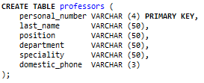

Таблица 1.2.

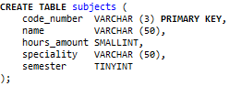

Таблица 1.3.

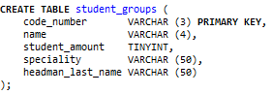

Таблица 1.4.

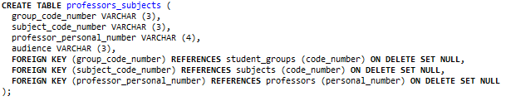

**Запросы для заполнения таблиц**

Таблица 1.1.

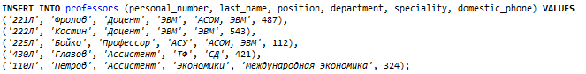

Таблица 1.2.

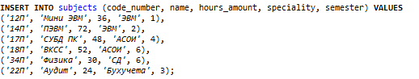

Таблица 1.3.

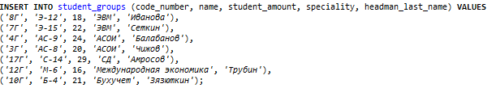

Таблица 1.4.

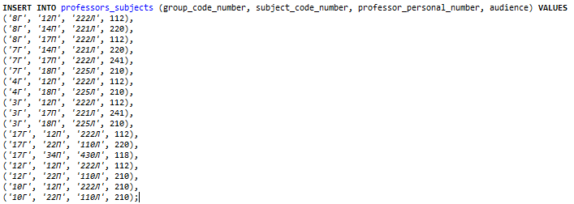

**Запросы для работы с таблицами**

* 1. Получить полную информацию обо всех преподавателях.  
       
     Запрос:  
       
     Результат:  
     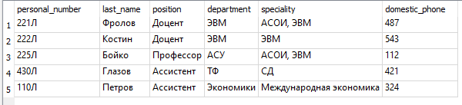
  2. Получить полную информацию обо всех студенческих группах на специальности ЭВМ.  
       
     Запрос:  
       
       
     Результат:  
     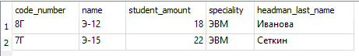
  3. Получить личный номер преподавателя и номера аудиторий, в которых   
     они преподают предмет с кодовым номером 18П.  
       
     Запрос:  
       
       
     Результат:  
     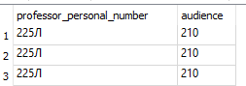
  4. Получить номера предметов и названия предметов, которые ведет преподаватель Костин.  
       
     Запрос:  
       
       
     Результат:  
     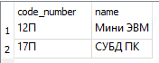
  5. Получить номер группы, в которой ведутся предметы преподавателем Фроловым.  
       
     Запрос:  
       
       
     Результат:  
     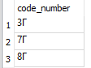
  6. Получить информацию о предметах, которые ведутся на специальности АСОИ.  
       
     Запрос:  
       
       
     Результат:  
     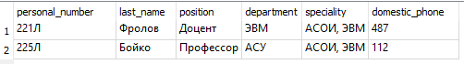
  7. Получить информацию о преподавателях, которые ведут предметы на специальности АСОИ.  
       
     Запрос:  
       
       
     Результат:  
     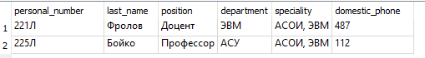
  8. Получить фамилии преподавателей, которые ведут предметы в 210 аудитории.  
       
     Запрос:  
       
       
     Результат:  
     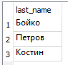
  9. Получить названия предметов и названия групп, которые ведут занятия в аудиториях с 100 по 200.  
       
     Запрос:  
     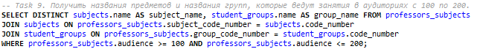  
       
     Результат:  
     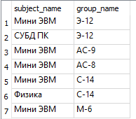
  10. Получить пары номеров групп с одной специальности.  
        
      Запрос:  
        
        
      Результат:  
      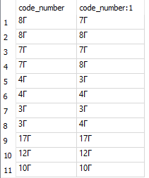
  11. Получить общее количество студентов, обучающихся на специальности ЭВМ.  
        
      Запрос:  
        
        
      Результат:  
      
  12. Получить номера преподавателей, обучающих студентов по специальности ЭВМ.  
        
      Запрос:  
      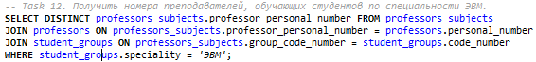  
        
      Результат:  
      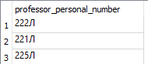
  13. Получить номера предметов, изучаемых всеми студенческими группами.  
        
      Запрос:  
        
        
      Результат:  
      
  14. Получить фамилии преподавателей, преподающих те же предметы, что и преподаватель преподающий предмет с номером 14П.  
        
      Запрос:  
      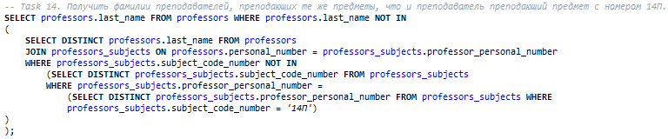  
        
      Результат:  
      
  15. Получить информацию о предметах, которые не ведет преподаватель с личным номером 221Л.  
        
      Запрос:  
        
        
      Результат:  
      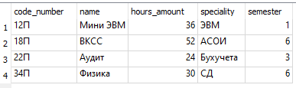
  16. Получить информацию о предметах, которые не изучаются в группе М-6.  
        
      Запрос:  
      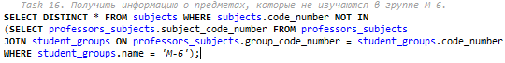  
        
      Результат:  
      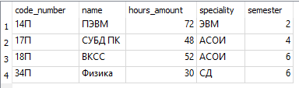
  17. Получить информацию о доцентах, преподающих в группах 3Г и 8Г.  
        
      Запрос:  
        
        
      Результат:  
      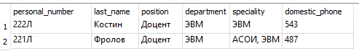
  18. Получить номера предметов, номера преподавателей, номера групп, в которых ведут занятия преподаватели с кафедры ЭВМ, имеющих специальность АСОИ.  
        
      Запрос:  
        
        
      Результат:  
      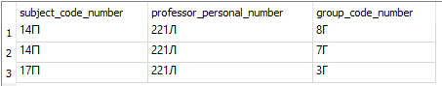
  19. Получить номера групп с такой же специальностью, что и специальность преподавателей.  
        
      Запрос:  
        
        
      Результат:  
      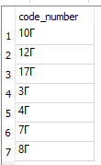
  20. Получить номера преподавателей с кафедры ЭВМ, преподающих предметы по специальности, совпадающей со специальностью студенческой группы.  
        
      Запрос:  
        
        
      Результат:  
      
  21. Получить специальности студенческой группы, на которых работают преподаватели кафедры АСУ.  
        
      Запрос:  
      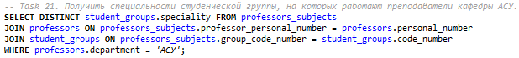  
        
      Результат:  
      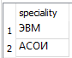
  22. Получить номера предметов, изучаемых группой АС-8.  
        
      Запрос:  
        
        
      Результат:  
      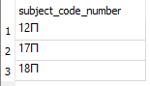
  23. Получить номера студенческих групп, которые изучают те же предметы, что и студенческая группа АС-8.  
        
      Запрос:  
      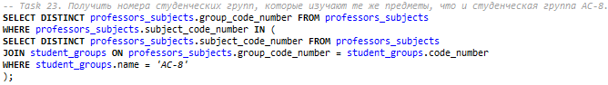  
        
      Результат:  
      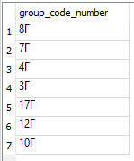
  24. Получить номера студенческих групп, которые не изучают предметы, преподаваемых в студенческой группе АС-8.  
        
      Запрос:  
      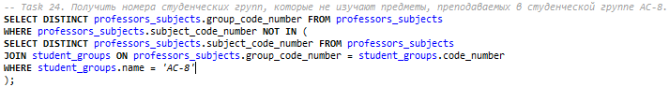  
        
      Результат:  
      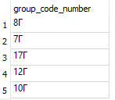
  25. Получить номера студенческих групп, которые не изучают предметы, преподаваемых преподавателем 430Л.  
        
      Запрос:  
      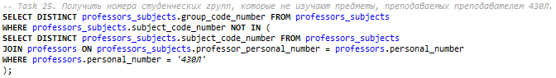  
        
      Результат:  
      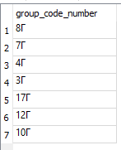
  26. Получить номера преподавателей, работающих с группой Э-15, но не преподающих предмет 12П.

Запрос:  
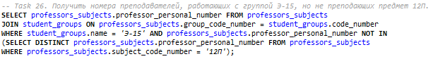  
  
Результат:  
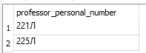

**Задание 2**

**Запросы для создания таблиц**

Таблица «Поставщики S»

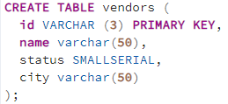

Таблица «Детали P»

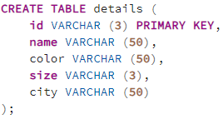

Таблица «Проекты J»

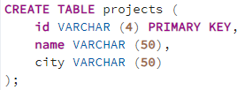

Таблица «Количество деталей, поставляемых одним поставщиком для одного проекта»

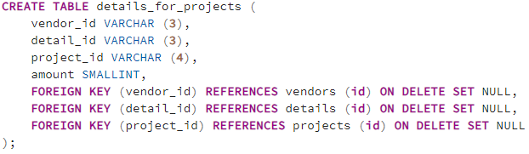

**Запросы для работы с таблицами**

26. Получить номера проектов, для которых среднее количество поставляемых деталей Д1 больше, чем наибольшее количество любых деталей, поставляемых для проекта ПР1.

Запрос:  
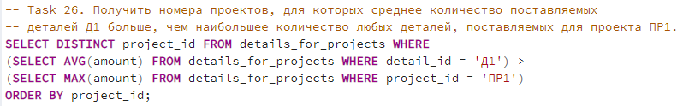  
Результат:  
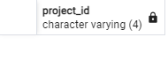

17. Для каждой детали, поставляемой для проекта, получить номер детали, номер проекта и соответствующее общее количество.  
  
Запрос:  
  
Результат:  
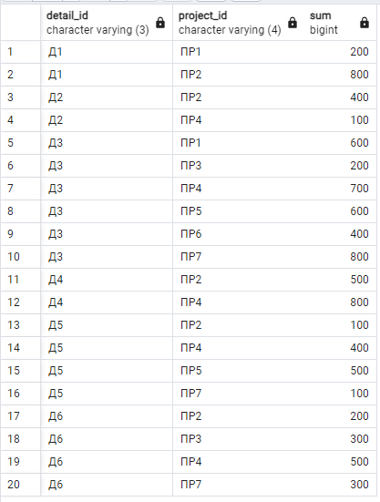  
  
25. Получить номера проектов, город которых стоит первым в алфавитном списке городов.  
  
Запрос:  
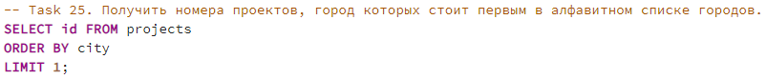  
Результат:  
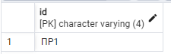

8. Получить все такие тройки "номера поставщиков-номера деталей-номера проектов", для которых никакие из двух выводимых поставщиков, деталей и проектов не размещены в одном городе.

Запрос:  
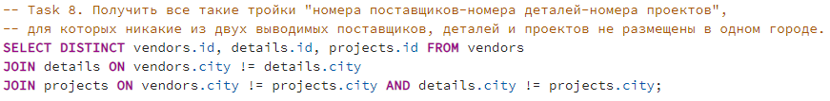  
  
Результат:  
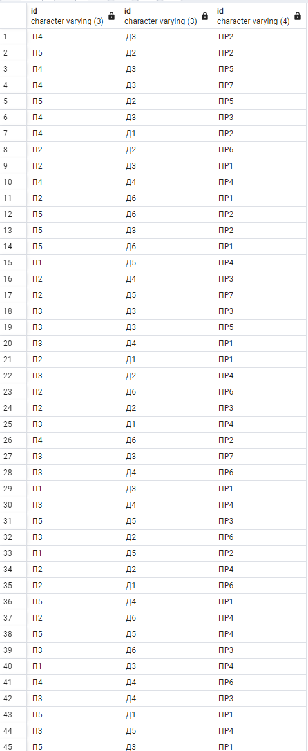

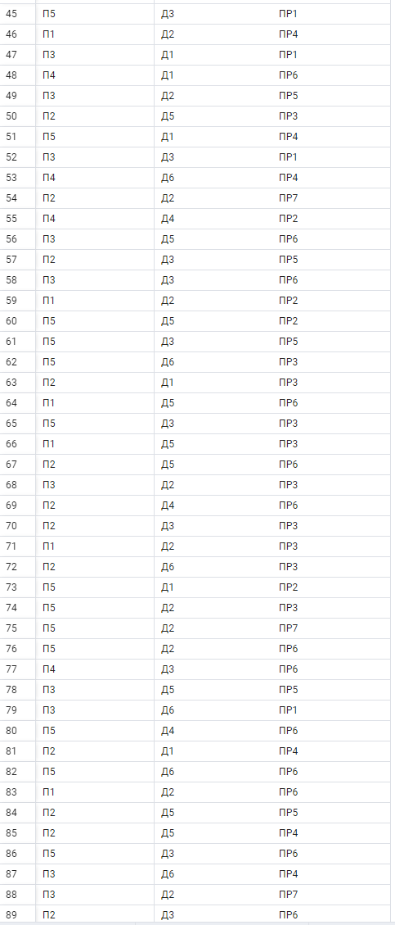

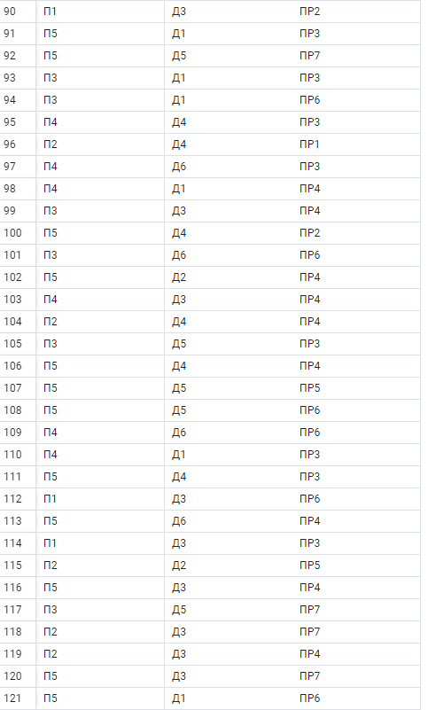

2. Получить полную информацию обо всех проектах в Минске.  
  
  
  
  
Запрос:  
  
  
  
Результат:  
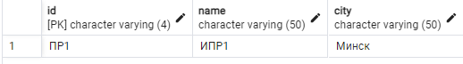  
  
7. Получить все такие тройки "номера поставщиков-номера деталей-номера проектов", для которых выводимые поставщик, деталь и проект не размещены в одном городе.  
  
Запрос:  
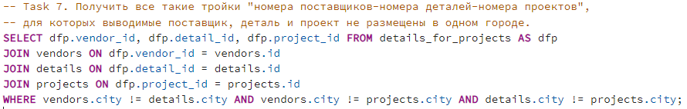  
  
Результат:  
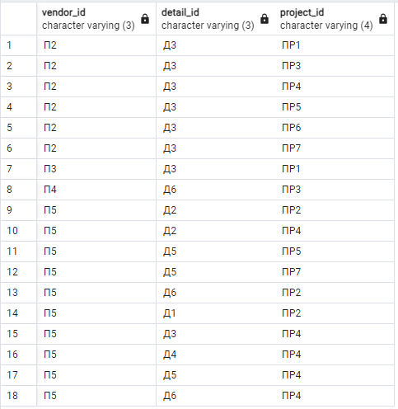  
  
  
11. Получить все пары названий городов, для которых поставщик из первого города обеспечивает проект во втором городе.  
  
Запрос:  
  
  
Результат:  
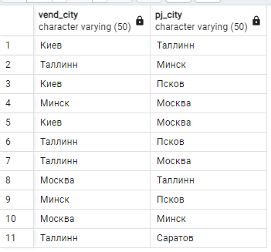  
  
36. Получить все пары номеров поставщиков, скажем, Пx и Пy, такие, что оба эти поставщика поставляют в точности одно и то же множество деталей.  
  
Запрос:  
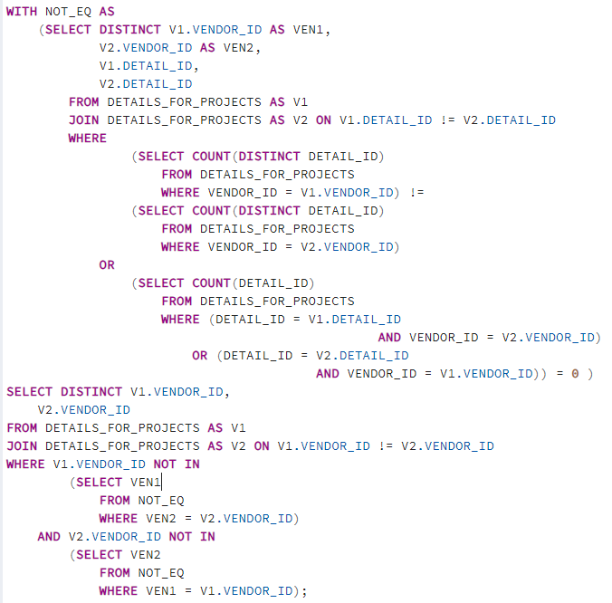  
  
Результат:



16. Получить общее количество деталей Д1, поставляемых поставщиком П1.  
  
Запрос:  


Результат:  
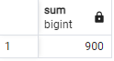  
  
31. Получить номера поставщиков, поставляющих одну и ту же деталь для всех проектов.  
  
Запрос:  
  
  
Результат:  
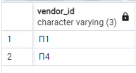

**Вывод**

В лабораторной работе были изучены основы работы с реляционными СУБД и языком SQL. Были выполнены практические задания по созданию базы данных и выполнению запросов. Для работы использовались СУБД PostgreSQL и SQLite. В качестве программ для администрирования были использованы PgAdmin 4 и SQLite Studio. Стоит отметить, что дальнейший выбор СУБД зависит от масштабов проекта, в котором она используется – PostgreSQL подходит для проектов с огромными базами данных, SQLite – для маленьких приложений. Однако на данном этапе в силу небольших баз данных для обоих заданий, отличительной разницы между обоими СУБД обнаружено не было.